INSTRUCCIONES PARA EL PUBLICADO DEL APLICATIVO WEB

1. Se da click sobre la solución y seleccionamos Publish

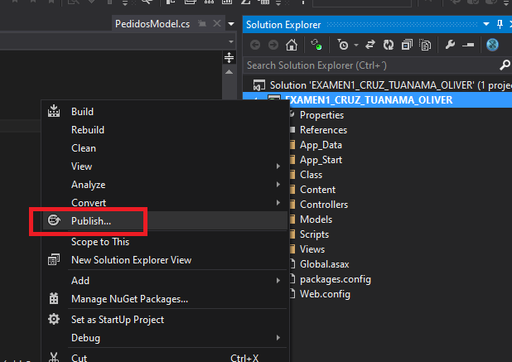

1. Nos mostrará una ventana y procederemos a crear un perfil (**Mi** **caso**: Examen1_cruz_tuanama_oliver) para luego dar click en “Siguiente”.

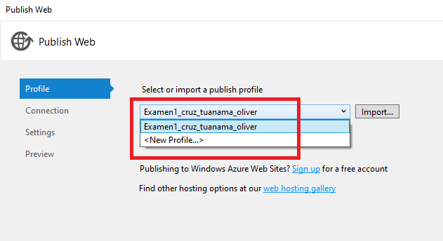

1. En la siguiente ventana, procedemos a seleccionar el método de publicación y elegimos la ruta en la cual guardaremos los archivos necesarios para el publicado del aplicativo WEB. Seguidamente daremos CLICK sobre el botón “Siguiente”.

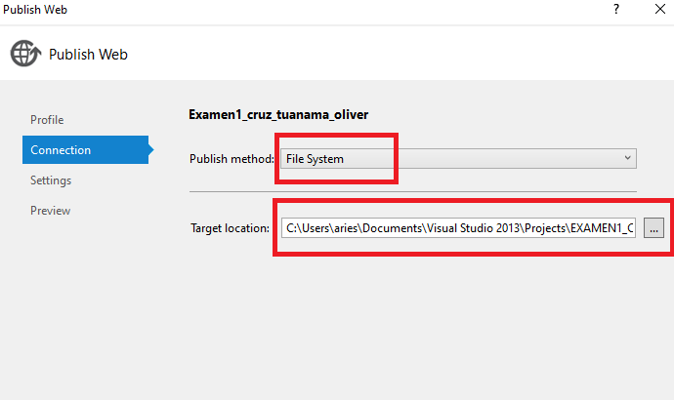

1. En la interfaz de Configuración, elegiremos **Release** y damos CLICK sobre el botón “Siguiente”

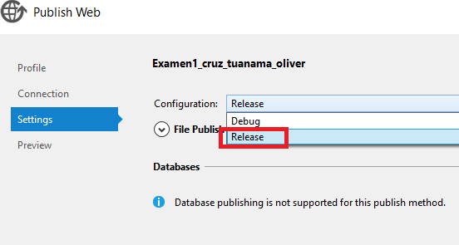

1. Por último, verificamos las opciones que hemos seleccionado para finalizar la configuración. Daremos click sobre el botón **Publish**

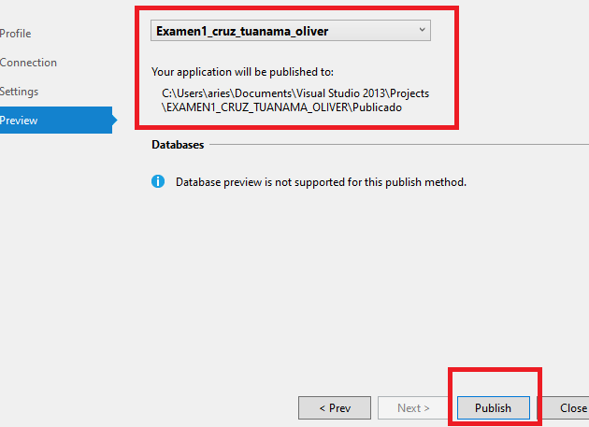

1. Una vez finalizado el Publish, nos dirigimos a la carpeta donde se generaron los archivos, lo copiamos y lo pegamos en la siguiente ruta: C:\inetpub\wwwroot

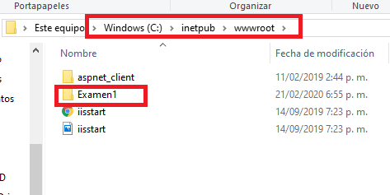

1. Para finalizar con el publicado, abriremos el programa IIS y buscaremos la carpeta que pegamos en la ruta indicada en el anterior punto. Seleccionamos la carpeta y elegimos la opción convertir en aplicación. Nos mostrará una ventana y finalizamos dando CLICK en **Finalizar**.

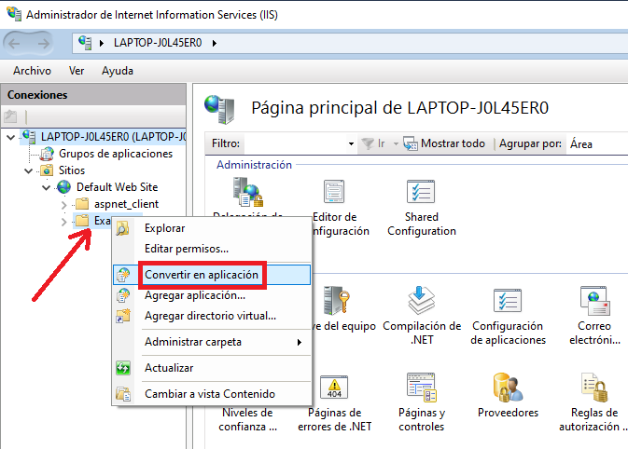

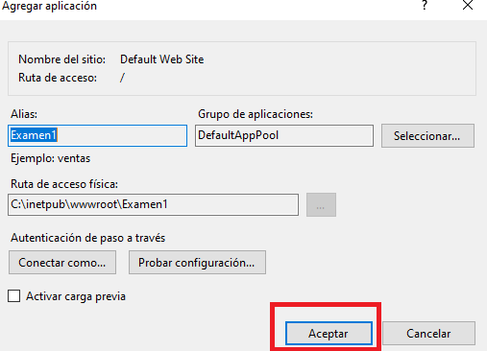

1. Para verificar si el publicado se realizó correctamente, nos dirigimos nuevamente sobre la carpeta Examen1, CLICK derecho > Administrar aplicativo > Examinar.

